ВОЛОГОДСКАЯ ОБЛАСТЬ
ГОРОД ЧЕРЕПОВЕЦ

МЭРИЯ

ПОСТАНОВЛЕНИЕ

17.03.2025 № 623

Об утверждении границ территории
туристского центра города

В соответствии с постановлением мэрии города от 27.12.2024 № 3673 «Об утверждении порядка организации и проведения общественного обсуждения границ территории туристского центра города»
ПОСТАНОВЛЯЮ:
1. Утвердить схему границ территории туристского центра городского округа город Череповец Вологодской области, в том числе на которой будет реализовываться комплекс мероприятий по обустройству туристского центра города (прилагается).
2. Признать утратившим силу постановление мэрии города от 02.06.2023 № 1613 «Об определении границ территории туристского центра»
3. Постановление подлежит опубликованию на официальном интернет-портале правовой информации г. Череповца.

Временно исполняющий
полномочия мэра города А.С. Дмитриев
УТВЕРЖДЕНА
постановлением мэрии города
от 17.03.2025 № 623

Схема границ территории туристского центра городского округа город Череповец
Вологодской области, в том числе на которой будет реализовываться комплекс
мероприятий по обустройству туристского центра города

Общая площадь территории туристского центра города составляет 383 Га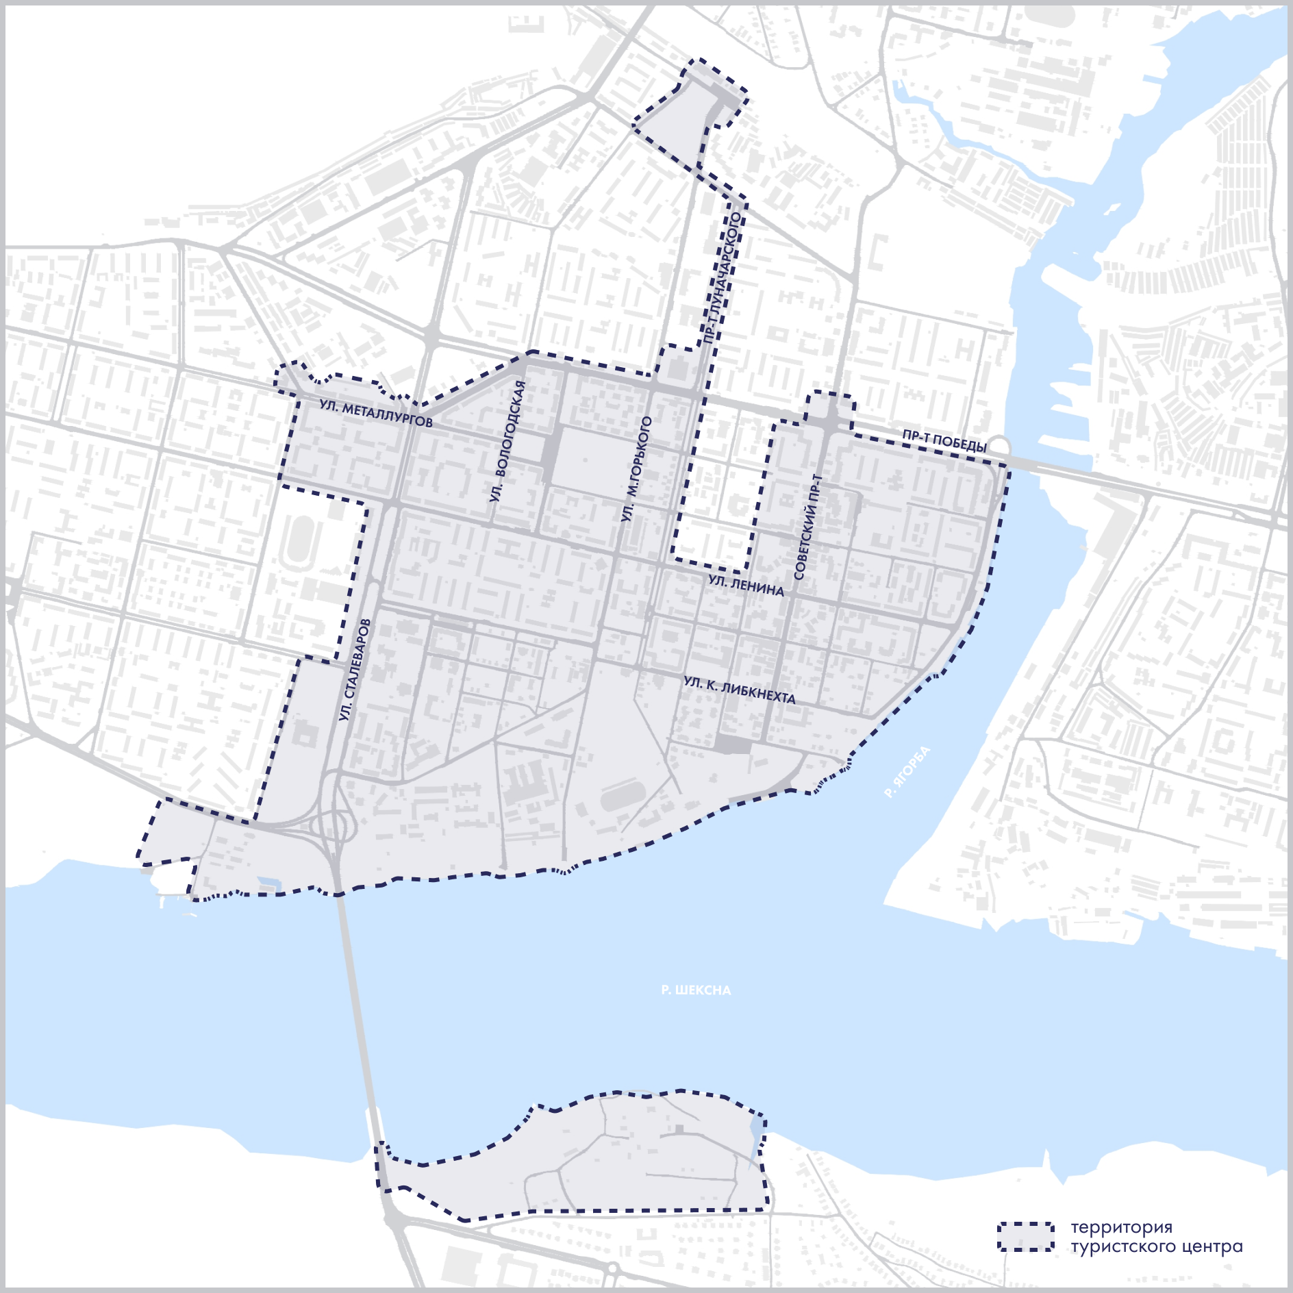

Территория туристского центра города, на которой будет реализовываться комплекс мероприятий по обустройству туристского центра города (проект «Туристский код центра города» - далее «туркод»), общая площадь указанной территории составляет 150 Га.

